

ФРЕНСКАТА РИВИЕРА И ПРОВАНС ДАТА : 1 Април 2011

Лазурният бряг, Ван Гог, Пикасо, фамилията Грималди…заливът на Агелите и уханието на Прованс

ЦЕНА: 850 лв. При настанявяне в хотел 2 */3 * ;
790 лв.при настаняване в студентски общежития Auberge de Jeunesse www.fuaj.org
По желание - доплащане за 8 вечери 187 лв. или само за 4 вечери във Франция 94 лв.

С ТАЗИ ЕКСКУРЗИЯ ЩЕ ПОСЕТИТЕ
Загреб, Милано, Ним, Ница, Кан, Монако и Монте Карло, Марсилия, Арл, Верона, Лидо ди Йезоло, Венеция, Опатия
ЦЕНАТА ВКЛЮЧВА
* 8 нощувки със закуски и вечери: две в Ница, две в Ним, по една в Загреб, Милано, Лидо ди Йезоло, Опатия
* екскурзовод на български език
* транспорт с луксозен автобус – 3-4 звезди

ТУРИСТИЧЕСКА ПРОГРАМА
1 Ден - София – Загреб
Отпътуване от София за Загреб в 08:00ч от Нац.стадион “Васил Левски”. Пристигане в Загреб вечерта. Настаняване в хотел. Нощувка.
2 Ден – Загреб - Милано
Закуска. Туристическа програма в Загреб – столицата на Хърватия, наричана често “Малката Виена” е град с топла славянска атмосфера. Ще видите – Националния театър, Катедралата, хълма Градец със старата енорийска църква Св.Марк и Парламента, Централния площад - сърцето на града. Отпътуване за Италия. Нощувка в Милано.
3 Ден – Милано - Ним
Закуска. Туристическа програма в Милано – финансова и модна столица на Италия : Замъка на фамилията Сфорца, грандиозната готическа катедрала, операта Ла Скала. Свободно време за шопинг и за истинско италианско капучино. Отпътуване за Ним. Нощувка в Ним .
4 Ден – Ним – Арл - Авиньон - Ним
Закуска. Денят е посветен на Френската област Прованс. Посещение на Арл – малко градче в сърцето на френската област Прованс, впечатляващо със съхранената древноримска арена и средновековния площад. Красотата на Арл вдъхновява и известният художник Винсент Ван Гог, който посвещава на Арл най-красивите си платна.
Туристическа програма в Авиньон: обиколка на Старата част на града, заобиколена от крепостна стена, Площада на Часовника и Старото Кметство. Разглеждане на Двореца на папите и Моста Бенезет, който свързваме с популярната песничка “…Sur le pont d’Avignon…”. Свободно време за обяд – Авиньон се слави с многобройните си ресторанти, непременно опитайте традиционната “Патица с портокали”.
Следобед разглеждане на Ним – гостоприемен и средновековен град с впечатляващи забележителности - Римския амфитеатър и акведукта.
Градът е известен с оживените си заведения и вълнуващ нощен живот. Нощувка в Ним.

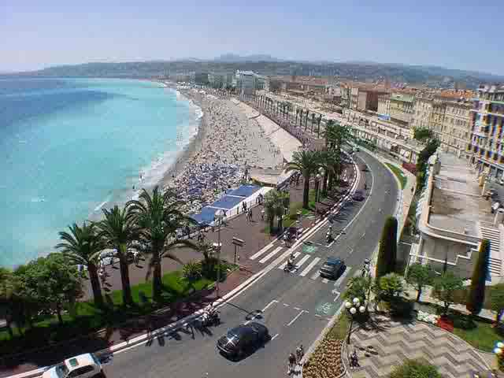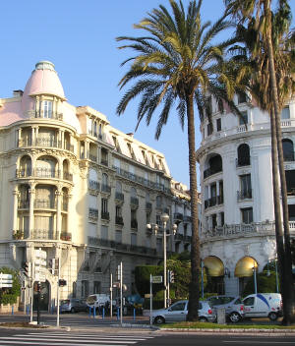

5 Ден – Ним – Марсилия – Кан – Грас - Ница
Закуска. Разглеждане на столицата на Прованс – Марсилия. Разходка покрай Старото пристанище и по търговския булевард Canebriere, чиято слава се разнасяла от моряците по цял свят.
Разходка в Кан – станете част от известния Булевард Кроазет и направете снимки на Червения килим пред фестивалния комплекс и Алеята на славата.
Следобед посещение на фабрика за парфюми в Грас – център на френската парфюмерия.
Нощувка в Ница.
6 Ден – Ница - Монако и Монте Карло – Ница
Закуска. Ден, посветен на блясъка на Лазурния бряг - незабравими пейзажи, дворци и казина в стил рококо, рай на игрите, калифорнийска архитектура, екзотични градини.
Посещение на Монако – Двореца на фамилията Грималди, смяната на караула, Катедралата на Монако. Посещение на Монте Карло и емблематичното Казино.
Следобед се потопете в очарованието на Ница. Дюма я нарича “Италианката”, това се дължи не само на съчетанието на лазурно синьо море и Алпийския пейзаж, но и на крайбрежният булевард и старото пристанище. Разходете се по Promenade des Anglais, опитайте кулинарните изкушения, насладете се на гледките към залива на Ангелите. Свободно време. Нощувка в Ница.
7 Ден – Ница – Верона – Лидо ди Йезоло
Закуска. Отпътуване за Италия. Разходка във Верона – елегантната виа Мацини, посещение на къщата на Жулета, където си пожелаваме вечна любов. Във Верона се намира и прочутата Арена ди Верона, функционираща и до днес като сцена на Оперния сезон. Продължаваме за Лидо ди Йезоло– най-популярния курорт на Адриатическото крайбрежие, разходка по крайбрежната улица, привличаща с нестихващ нощен живот. Нощувка в Лидо ди Йезоло.

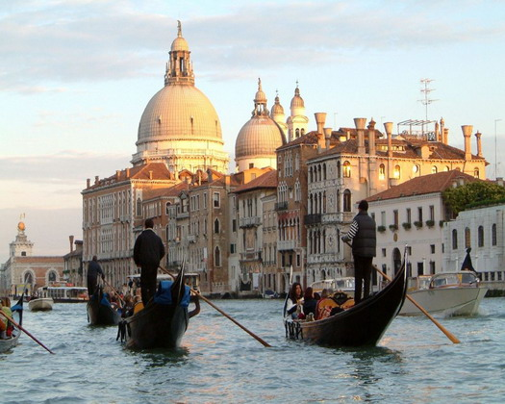

8 Ден – Венеция - Опатия
Закуска. Разглеждане на Венеция – площад Сан Марко с едноименната Базилика, съхранила мощите на Свети Марко, покровител на града, Камбанарията, откъдето се разкрива панорама към Венеция и островите, Часовниковата кула, задаваща ритъма на градския живот векове наред, Старите и Новите Прокурации с най-старото кафене във Венеция – Флориан, двореца на Дожите. Корабче от Пунта Сабионе до Венеция и обратно /15 евро/. Свободно време във Венеция. Отпътуване за Хърватската ривиера. Нощувка в Опатия.
9 Ден – Опатия – София
Закуска. Отпътуване за София. Пристигане в София вечерта.

Цената е валидна при минимум 40 ученици.

